2022年广东省初中学业水平考试
地理
一、选择题：本大题共30小题，每小题2分，共60分。在每小题给出的四个选项中，只有一项是符合题目要求的。
为培养学生地理实践力，某中学组织学生到广州市某地进行研学实践。下图为广州市某地等高线地形图。据此完成下面小题。
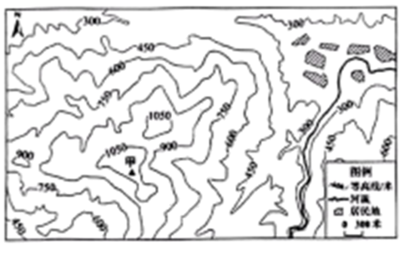
1. 甲地的海拔高度可能是（ ）
A 850米 B. 950米 C. 1100米 D. 1300米
2. 该研学实践区域的主要地形类型是（ ）
A. 高原 B. 山地 C. 平原 D. 盆地
3. 根据调研分析，该区域大部分面积适宜种植（ ）
A. 林木 B. 棉花 C. 水稻 D. 小麦
2022年6月5日、中国神舟十四号载人飞船在酒泉卫星发射基地成功发射。下图为地球公转示意图。据此完成下面小题。
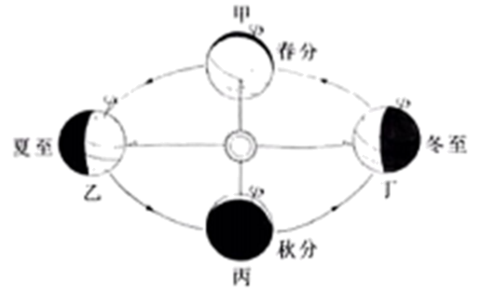
4. 神舟十四号载人飞船成功发射时，地球运转位置处于公转示意图中的之间。（ ）
A. 甲—乙 B. 乙—丙 C. 丙—丁 D. 丁—甲
5. 神舟十四号载人飞船成功发射当天，广东省昼夜长短情况是（ ）
A. 极昼 B. 昼长夜短 C. 昼夜平分 D. 昼短夜长
加蓬森林、矿产等资源丰富，但加工技术相对落后，近年加蓬政府提出“工业加蓬”战略、目的是提高本国工业加工能力，下图为非洲气候类型分布图。据此完成下面小题。
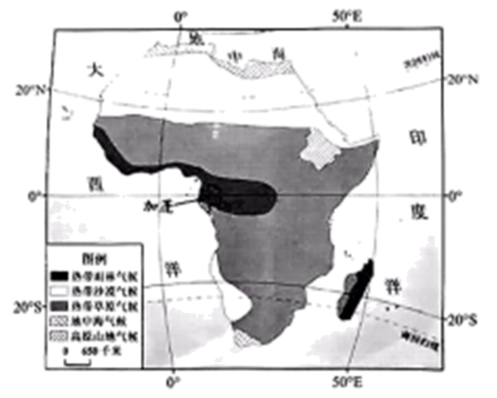
6. 加蓬位于（ ）
A. 印度洋东岸 B. 大西洋西岸 C. 低纬度地区 D. 中纬度地区
7. 加蓬的气候类型主要是（ ）
A. 热带沙漠气候 B. 热带草原气候 C. 地中海气候 D. 热带雨林气候
8. 中国企业可以通过参与“工业加蓬”计划。（ ）
A. 在当地建设木材加工厂 B. 进口加蓬的木材原料
C. 在当地开辟农业种植园 D. 进口加蓬的农副产品
巴西是全球最大的咖啡生产国和出口国，下图为巴西咖啡种植地区分布示意图。据此完成下面小题。
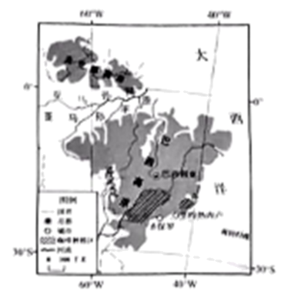
9. 巴西的咖啡种植区主要分布在（ ）
A. 巴西高原 B. 亚马孙平原 C. 巴拉圭盆地 D. 亚那高原
10. 下列不属于巴西咖啡主要种植区的自然条件是（ ）
A. 日照充足 B. 水源充足 C. 热量丰富 D. 地势低平
南极洲具有独特的自然环境，是各国开展科研活动的热点区域。下图为南极洲示意图。据此完成下面小题。
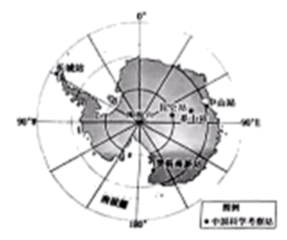
11. 下列属于南极洲气候特征的是（ ）
A. 冷湿 B. 多雨 C. 光照强 D. 酷寒
12. 在南极洲进行研学活动，可行的项目有（ ）
①参观中国南极科考站 ②观察企鹅的生活习性 ③考察南极洲地形特征 ④探访因纽特人的民居
A. ①②③ B. ①③④ C. ①②④ D. ②③④
全球最大自由贸易区《区域全面经济伙伴关系协定》（RCEP）于2022年生效。该贸易区包含中国等15个成员国，覆盖世界近一半人口和近三分之一贸易量。下图为“RCEP成员国分布示意图”。据此完成下面小题。
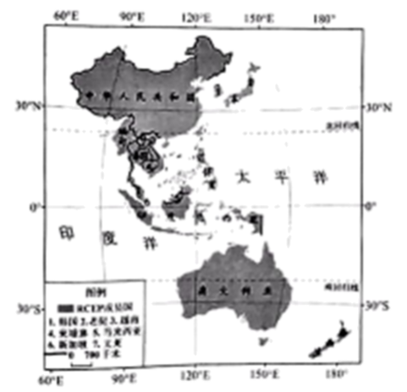
13. RCEP成员国（ ）
A. 都处于亚热带季风区 B. 大部分属于发展中国家
C. 多以白色人种为主 D. 都处于地中海—喜马拉雅火山地震带
14. 各国积极参与推动RCEP，其共同目的主要是（ ）
A. 降低劳动力成本 B. 促进区域经济合作
C. 提高本国教育水平 D. 加强土地荒漠化治理
第七次全国人口普查数据显示，近十年来我国人口保持低速增长态势，为此国家先后出台“二孩”“三孩”人口政策。表为2000年以来我国三次人口普查各年龄段比重。据此完成下面小题。
项目  次 | 各年龄段人口比重(%)
 | 0-14岁 | 15-64岁 | 65岁及以上
2000年第五次人口普查 | 22.8 | 70.2 | 7.0
2010年第六次人口普查 | 16.6 | 74.5 | 8.9
2020年第七次人口普查 | 17.9 | 68.6 | 13.5

15. 2000年以来，我国人口年龄结构变化特点是（ ）
A. 0-14岁人口比重持续上升 B. 0-14岁人口比重先升后降
C. 15-64岁人口比重持续下降 D. 65岁及以上人口比重持续上升
16. 我国出台“二孩”“三孩”人口政策的主要目的是（ ）
A. 降低人口死亡数量 B. 提高老年人生活质量
C. 降低人口密度 D. 鼓励生育，优化人口年龄结构
位于长江上游的白鹤滩水电站，在建设中斩获了6项“世界第一”。该水电站与长江其他水电站联合调度，形成了世界上最大的清洁能源走廊。下图为长江、黄河流域部分水利枢纽（水电站）分布示意图。据此完成下面小题。
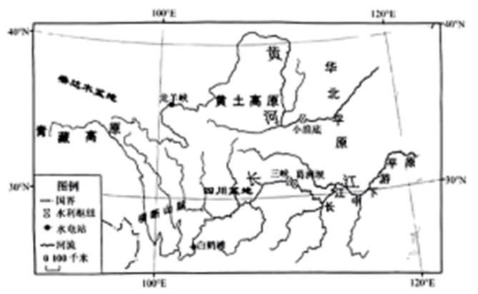
17. 长江上游河段总体特征是（ ）
A. 支流少 B. 水能丰富 C. 河段平直 D. 水流速度慢
18. 下列与白鹤滩水电站共同形成世界上最大清洁能源走廊的是（ ）
①三峡水利枢纽 ②龙羊峡水电站 ③小浪底水利枢纽 ④葛洲坝水利枢纽
A. ①③ B. ②④ C. ①④ D. ②③
粤港澳大湾区是八周机器人制造业基地之一，全球多家著名机器人企业在此投资研发和生产，下图为2019年粤港澳大湾区机器人企业数量地市比例图。据此完成下面小题。
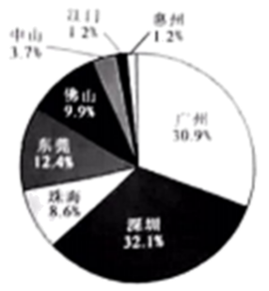
19. 粤港澳大湾区机器人企业数量最多的城市是（ ）
A. 广州 B. 珠海 C. 深圳 D. 东莞
20. 全球多家著名机器人企业在粤港澳大湾区设立研发中心是因为大湾区（ ）
A. 科技力最雄厚 B. 土地资源丰富 C. 消费市场广阔 D. 矿产资源丰富
21. 多家著名机器人企业进驻，对粤港澳大湾区的主要影响是（ ）
A. 促进海洋资源开发 B. 促进高科技产业发展
C. 增加劳动力成本 D. 减少原材料供应
我国四大地理区域差异显著。下图为我国四大地理区域分布图。据此完成下面小题。
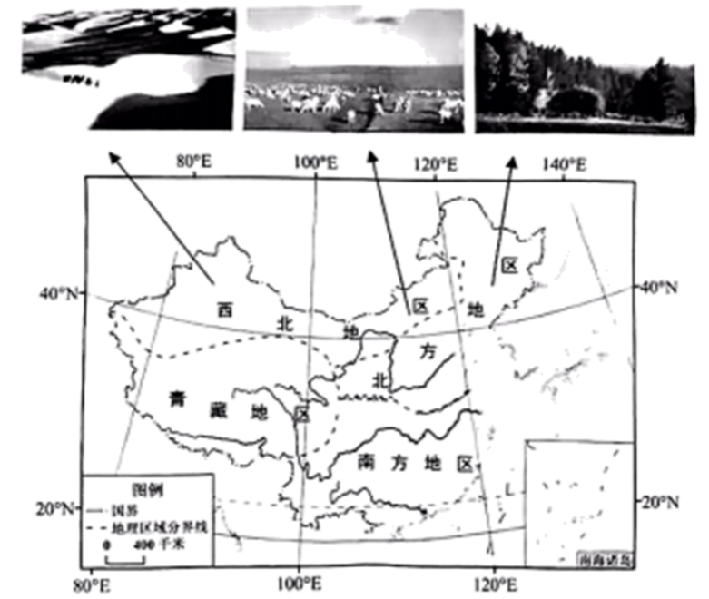
22. 导致图中三地景观差异的主要因素是（ ）
A. 地形 B. 气温 C. 降水 D. 土壤
23. 我国改造沙漠面积最大地理区域是（ ）
A. 北方地区 B. 西北地区 C. 青藏地区 D. 南方地区
习近平总书记指出：“电商不仅可以帮助群众脱贫，而且还能助推乡村振兴，大有可为。”近年来，一根网线连通城乡，让分散的小农户对接大市场、推动了农业的转型升级、2014-2021年，我国农村网络零售额增长10倍多。2022年第一季度，全国农村网络零售额达4727.9亿元人民币。据此完成下面小题。
24. 电商对乡村振兴的有利影响有（ ）
①促进农业转型升级 ②促进生态农业发展 ③助力农民增收致富 ④促进人口向城市流动
A. ①②③ B. ②③④ C. ①③④ D. ①②④
25. 农村网络零售额快速增长的主要原因有（ ）
①国家政策支持 ②农村老年人多 ③物流快速发展 ④网络技术发达
A. ①②③ B. ②③④ C. ①③④ D. ①②④
在2022年北京冬奥会开幕式上，主火炬以“一缕火苗”取代“熊熊大火”，传递低碳、环保的绿色奥运理念。下图为北京冬奥会点火仪式场景图。据此完成下面小题。
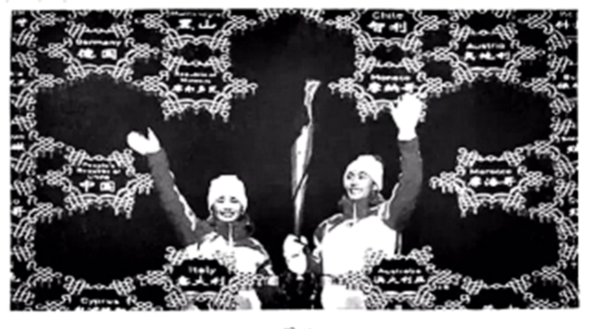
26. 北京冬奥会主火炬采用“一缕火苗”的主要目的是（ ）
A. 节省火炬成本 B. 传递绿色环保理念 C. 避免引发火灾 D. 美化火炬造型
27. 北京冬奥会给我国带来影响有（ ）
①促进体育、旅游业发展 ②提高国际影响力 ③促进文化交流 ④缓解城市交通压力
A. ①②③ B. ①②④ C. ②③④ D. ①③④
2022年5月11-13日，广东省发生今年入汛以来最强降雨，涉及范围广、持续时间长。多个地市气象部门发布最高暴雨预警，当地中小学因此停课。据此完成下面小题。
28. 此次当地气象部门发布的最高暴雨预警是（ ）
A. 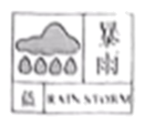 B. 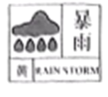 C. 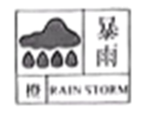 D. 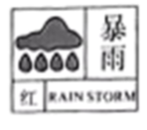
29. 受此次强降雨影响，当地可能出现的气象灾害是（ ）
A. 沙尘暴 B. 寒潮 C. 暴雪 D. 洪涝
30. 遭遇强降雨天气时，下列做法正确是（ ）
①及时关好门窗 ②携带雨具外出玩耍 ③远离洼地，不贸然涉水 ④远离电线杆，防止漏电伤人
A. ①②③ B. ②③④ C. ①③④ D. ①②④
二、非选择题：本大题共2小题，每小题20分，共40分。
31. 阅读图文材料，完成下列问题。
材料一：位于海南岛南部的三亚、陵水和乐东是我国的南繁基地，被誉为农作物育种的“加速器”（全年育种次数多）。海南省重视南繁基地的建设，不断完善进驻科研机构的配套服务，着力打造农作物“种业芯片”“南繁硅谷”，目前基地已拥有多家科研机构和科研育种保护区。
材料二：海南省发挥自由贸易港政策优势，积极培育南繁育种产业生态链，促进种业发展，增加当地农民收益，同时也为保障我国的粮食安全作出了贡献。
材料三：左图为海南岛示意图，右图为海南岛南部地区气温曲线和降水柱状图。
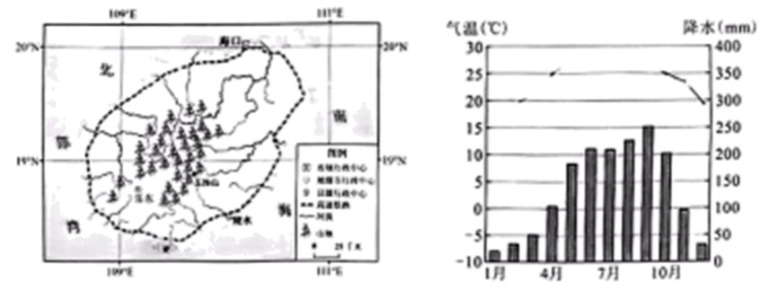
（1）南繁基地成为农作物育种“加速器”的主要原因是其位于______带（温度带），全年______充足。
（2）受地形影响，海南岛的河流分布特点是______，高速铁路的分布特点是______。
（3）说出海南省南繁基地打造农作物“种业芯片”“南繁硅谷”的有利条件。
（4）从社会和经济角度，简述海南省发展农作物育种产业的意义。
32. 阅读图文材料，完成下列问题。
材料一：2021年12月3日，由中国投资建设的全长1035公里的中老铁路（中国—老挝）正式运营，该铁路工程带动了老挝当地价值51亿元人民币的材料和物资消费及11万人就业。
材料二：中南半岛有丰富的稻米、木材和矿产等物产，中老铁路的开通，为中、老、泰、缅、束、越六国构建起一条便捷的大宗物流通道，大幅度缩短运输时间，降低运输成本，彰显国际物流黄金大通道作用。
材料三：下图为中南半岛及中老铁路示意图。
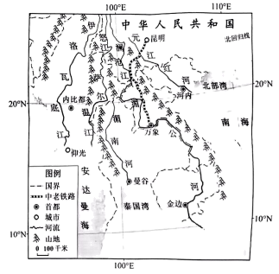
（1）中南半岛地形特征是______，修建中老铁路可能遇到的地质灾害是______。
（2）与以往公路运输相比，中老铁路运输的优势有______、______。
（3）说出修建中老铁路的积极作用。
（4）从自然、交通等方面，简析中南半岛的大城市多分布在河流沿岸及河口三角洲的原因。

